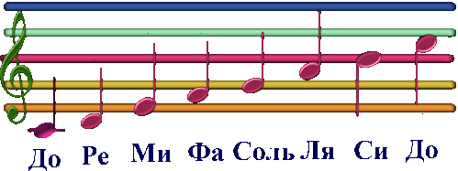

Семь сестренок очень дружных,
Каждой песне, очень нужных.
Музыку не сочинишь,
Если их не пригласишь. (Ноты)

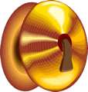

Ими друг о друга бьют,
А они в ответ поют
И блестят, как две копейки, —
Музыкальные... (тарелки)
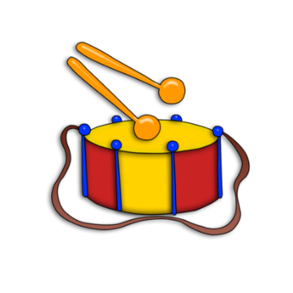

Круглый, звонкий ,всем знакомый,
Все линейки с нами в школе.
Дробь на нем стучим всегда,
Громкий звук — не ерунда.
Инструмент не зря нам дан,
Чтоб стучали в... (барабан)
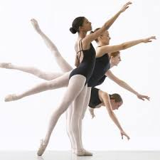

Все герои спектакля на сцене танцуют –
Не поют, не играют и не рисуют...
Прекраснее спектакля в театрах нет,
А называется он просто — ... (балет)

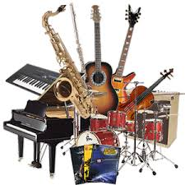

Гармонь, гитара, балалайка.
Их общим словом называй-ка! (И нструменты)
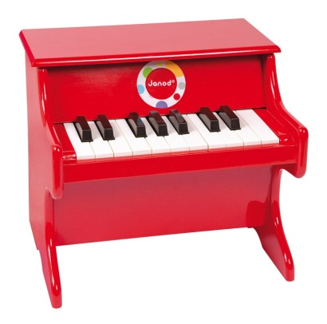

Инструмент зовем роялем,
Я с трудом на нем играю.
Громче, тише, громче, тише —
Все игру мою услышат.
Бью по клавишам я рьяно,
Инструмент мой — ... (фортепиано)

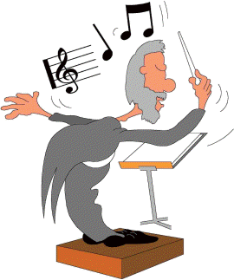

Музыкантам машет он
Палочкою,... (дирижёр)

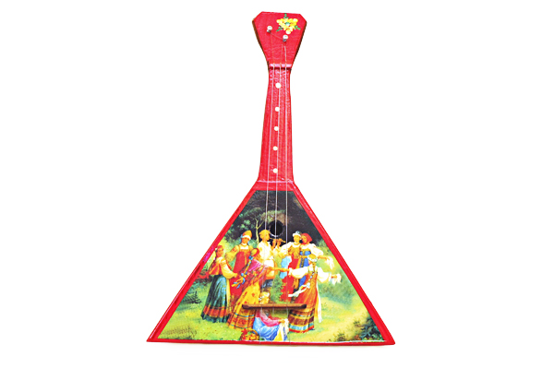

Три струны, играет звонко
Инструмент тот — «треуголка».
Поскорее узнавай-ка,
Что же это? (Балалайка)

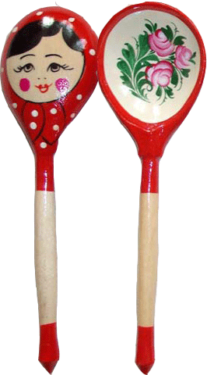

За обедом суп едят,
К вечеру «заговорят»
Деревянные девчонки,
Музыкальные сестренки.
Поиграй и ты немножко
На красивых ярких... (ложках)
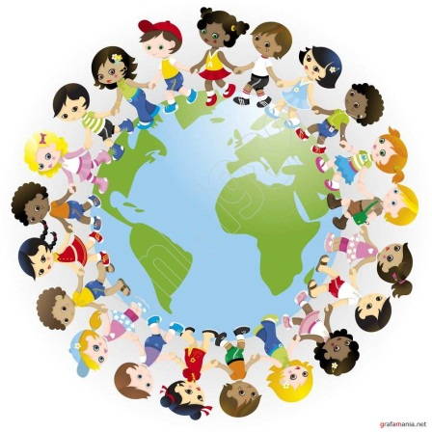

За руки беремся дружно,
Кругом встанем — это нужно.
Танцевать пошли, и вот —
Закружился... (хоровод)
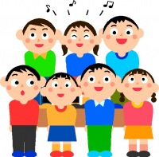

Песню запоем все вместе,
Зазвучит по школе песня.
Складно, слаженно и дружно.
Вместе петь, ребята, нужно.
Песней полон коридор —
Так старается наш... (хор)

